安麗全國女子撞球錦標賽競賽規程

一、依 據：本競賽規程報奉教育部體育署110年10月8日臺教體署全(三)字第1100036138號函核准。
二、宗 旨：台灣撞球新天后培訓計畫。推展全國撞球運動競技，培養優秀撞球運動選手，進軍
國際，為國爭光。
三、指導單位：教育部體育署
四、主辦單位：中華民國撞球總會
五、企劃單位：亞洲撞球有限公司(02)2728-1100
六、協辦單位：桃園縣體育會撞球委員會
七、贊助單位: Amway安麗日用品股份有限公司
八、比賽項目：女子公開9號球個人賽
九、參賽資格：公開女性選手
十、競賽規則：採用WPA世界花式撞球協會規則，比賽採搶5雙敗制，取16名進入決賽，
決賽搶7，單敗制 (WPA9號球規則)。
十一、獎 勵：
(一)比賽優勝前四名頒發獎狀乙紙。
(二)獎金:冠軍20000元、亞軍12000元、季軍6000元、第五名4000元、第九名2000元。
總計:76000元。
十二、申 訴：
(一)有關比賽事項之爭議，應於該項目比賽結束後30分鐘內，以書面提出申請，不得以
口頭提出，未依規定時間內提出者，不予受理。
(二)書面申訴書應向大會正式提出。
十三、比賽爭議判定：
(一)規則有明文規定者，以裁判之判決為最終判決。
(二)規則無明文規定者，由審判委員會判決之，其判為最終判決。
十四、罰則：
(一)參賽選手如有資格不符或冒名頂替出場比賽，經查證屬實者，取消其參賽資格及已
得或應得的名次，並收回已發給之獎盃、獎狀，由下一名遞補。
(二)參賽選手或隊伍未依規定時間內出場比賽，該場(點)比賽將以棄權論處。
(三)參賽選手服裝規定：各參賽選手參加比賽，必須穿著長褲，禁穿短褲，違反者對手加一
局。
(四)比賽會場嚴禁吸菸，違反者一律請離開比賽現場。
十五、競賽管理：
(一)由本會負責各項競賽技術工作。
(二)審判委員由本會聘請之。
(三)裁判員由本會聘請之。
十六、全國競賽使用器材：指定球 Dynaspheres 黛納斯菲球
指定球布YTT

十七、比賽資訊:
「第155站」比賽日期:110年11月13日(星期六)上午11:00
比賽地點: 九號颱風撞球館-桃園市龜山區文興路146號B1
連絡電話: 03-327-7389 聯絡人: 林上義先生
「第156站」比賽日期:110年11月14日(星期日)上午11:00
比賽地點: 九號颱風撞球館-桃園市龜山區文興路146號B1
連絡電話: 03-327-7389 聯絡人: 林上義先生
十八、報名方式：網路報名。
十九、 注意事項: 1.所有參予者要遵守撞球總會102年5月1日起公告之參賽者規範違者以規範辦理。
2.如有疑問，請洽女子委員會主任委員 鄒明德先生 0936-913-933。
3.選手參賽需穿著長褲，禁穿短褲，違反者對手加一局。
廿、 報名費：本會女子委員會會員免報名費，非會員單場報名費1000元。
非會員學生單場報名費500元。
報名後如因故未能參與，所繳款項扣除行政相關費用後退還餘額。
廿一、1.保險相關事宜：請各參與人員自行依需要投保人身險。
2.保險:撞球場有投保公共意外險，
1.每人體傷責任新台幣三百萬元。
2.每一意外事故體傷責任新台幣一千七百萬元。
3.每一意外事故財產損失責任新台幣三百萬元。
4.本保險契約之最高賠償金額新台幣三千四百萬元。
廿二、應新冠肺炎，進入會場一率戴口罩，接受量體溫超出37.5度謝絕進入會場，依賽程時間表
制選手入場，維持場地內人數不得超出80人(依疫情指揮中心辦法辦理)，接受酒精消毒，
進入會場者需填寫附件一：個人健康聲明表、附件二：防疫表格，進入時繳交。未依規定者
主辦單位有權利拒絕進入會場。
廿三、因應個人資料保護法「所填報名參加本賽事之個人資料,僅供本賽事活動相關用途使用」。
「本人同意所提個人資料作為大會辦理本活動使用」。
廿四、大會及大會授權單位有權無償使用、修飾、公開展示此項比賽之錄影、相片、成績,或登載
於大會及大會授權單位網站、社群媒體、電子刊物上,報名參賽者不得異議並不得主張任何
形式之肖像權。
廿五、「性騷擾及性侵害或性霸凌事件通報處理流程」資訊，同時於賽事活動場所（張貼於公告欄
或報到檢錄區明顯處）及官方網站公開揭示前揭流程及申訴聯繫管道。本會受理性騷擾申訴
管道如下:聯絡人:陳憶君,電話:02-2728-1993,
電子信箱: bact.tw@msa.hinet.net。
廿六、本比賽由中華撞球直播網轉播。
廿七、本競賽規程經呈報教育部體育署核備後，公布實施，修正時亦同。

歡迎加入撞球總會資訊中心
 | 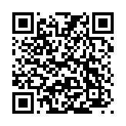 |  | 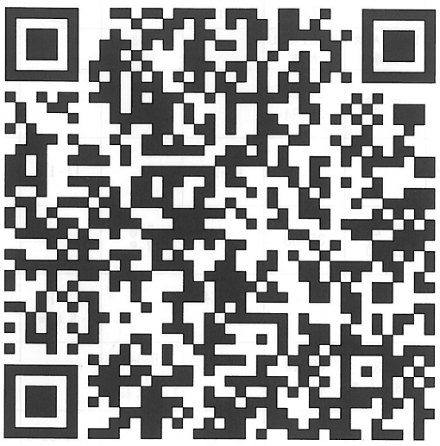
-撞球總會網站-  QR CORD | -撞球總會-  facebook-QR CORD | -中華撞球直播網-  facebook-QR CORD | 安麗全國女子撞球錦標賽-報名入口- QR CORD

